**Λίγη θεωρία…**

Ας θυμηθούμε λίγο τι είναι το λογισμικό του υπολογιστή. Το σύνολο λοιπόν των προγραμμάτων που χρησιμοποιούνται από τους υπολογιστές ονομάζεται **Λογισμικό**. Τα προγράμματα δεν μπορούμε να τα αγγίξουμε όπως το υλικό του υπολογιστή. Φανταστείτε τις νότες ενός τραγουδιού! Δεν μπορούμε να τις αγγίξουμε. Δείτε μερικά παραδείγματα:

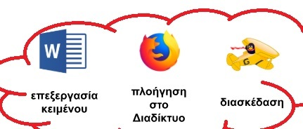

**1η Δραστηριότητα**

Να κάνετε την αντιστοίχιση σε Υλικό-Λογισμικό

<https://learningapps.org/watch?v=pxysamhak20>

**2η Δραστηριότητα**

Να αντιγράψετε το παρακάτω κείμενο [εδώ](http://photodentro.edu.gr/v/item/ds/8521/2429) ή [**http://photodentro.edu.gr/v/item/ds/8521/2429**](http://photodentro.edu.gr/v/item/ds/8521/2429)

**Γιώργου Σεφέρη…**

Λίγο ακόμα  
θα ιδούμε τις αμυγδαλιές ν' ανθίζουν  
τα μάρμαρα να λάμπουν στον ήλιο  
τη θάλασσα να κυματίζει

λίγο ακόμα,  
να σηκωθούμε λίγο ψηλότερα.

[πηγή: Γιώργος Σεφέρης, *Ποιήματα*, Ίκαρος, Αθήνα 1998 (19η έκδ.), σ. 70]